01 시작

정기검사 신청서 실제 화면 매뉴얼
  - 서류작성 도우미 사용 방법과 실제 테스트 기록
2026-10-29 | 사용 서식 전기안전공사.png
서비스 http://127.0.0.1:3000/assist

사진으로 작성 안내 시작하기
첨부된 정기검사 신청서를 실제 서비스에 올려 따라갑니다.
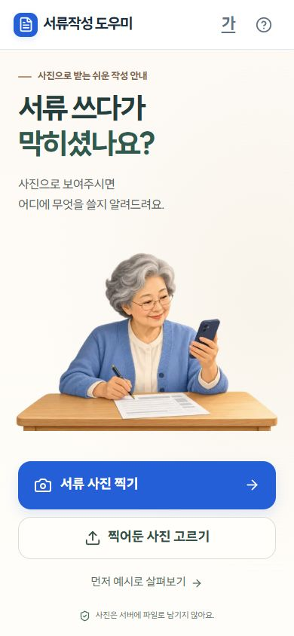
실제 첫 화면

1. 접속 위 서비스 주소를 엽니다. 이 PC에서 서비스가 실행 중이어야 합니다.
2. 사진 선택 찍어둔 사진 고르기를 누릅니다. 글씨가 작으면 위쪽 가 버튼을 누릅니다.
02 사진 확인

첨부 파일을 고르고 글자 확인하기
다운로드 폴더에서 전기안전공사.png를 선택합니다.
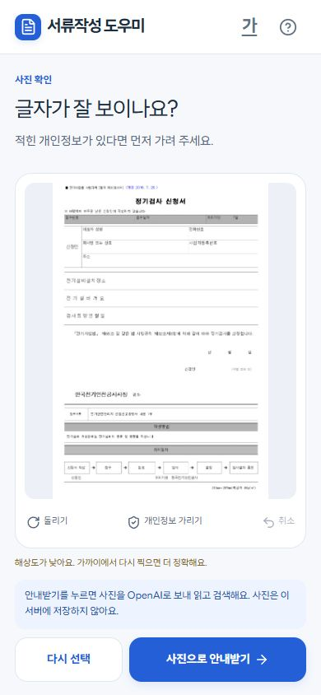
첨부 파일을 올린 실제 사진 확인 화면

1. 원본 비교 제목과 서류 가장자리가 보이는지 확인합니다. 필요하면 돌리기를 누릅니다.
2. 분석 시작 사진으로 안내받기를 누르면 사진을 OpenAI로 보내 읽고 검색합니다.
확인 이 파일은 해상도가 낮다는 안내가 표시됐습니다. 원본에는 2016년 개정 표시가 있습니다.
03 서류 확인

서류 이름이 맞는지 한 번 확인하기
사진 분석이 시작되면 서류 이름과 용도가 먼저 표시됩니다.
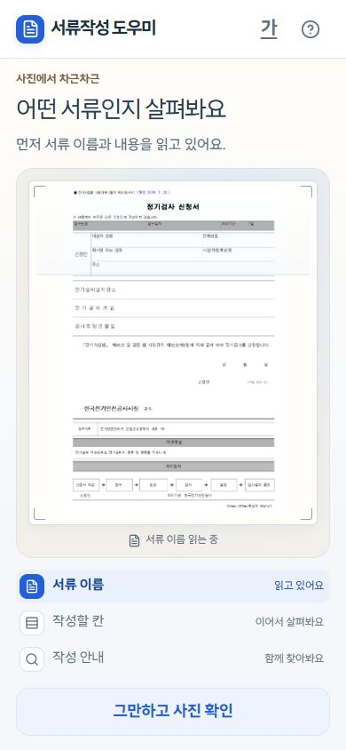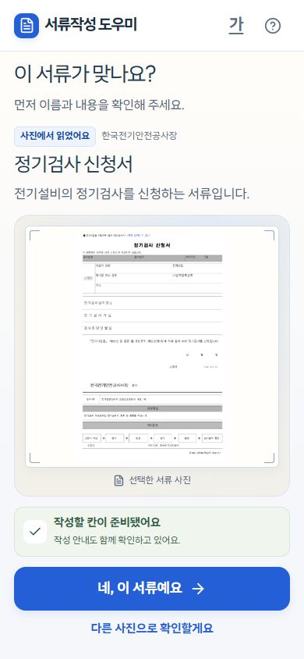
왼쪽 실제 사진을 읽는 중인 화면
오른쪽 정기검사 신청서로 확인된 화면

1. 제목 확인 원본과 화면의 정기검사 신청서 제목을 비교합니다.
2. 확인 맞으면 네, 이 서류예요를 누릅니다. 다르면 다른 사진으로 확인합니다.
확인 칸이 준비되는 동안에도 분석을 이어갑니다. 표시되는 대기 시간과 결과는 달라질 수 있습니다.
04 칸 선택

궁금한 작성칸 고르기
원본 사진 위의 파란 영역을 누르거나 이름 목록에서 고릅니다.
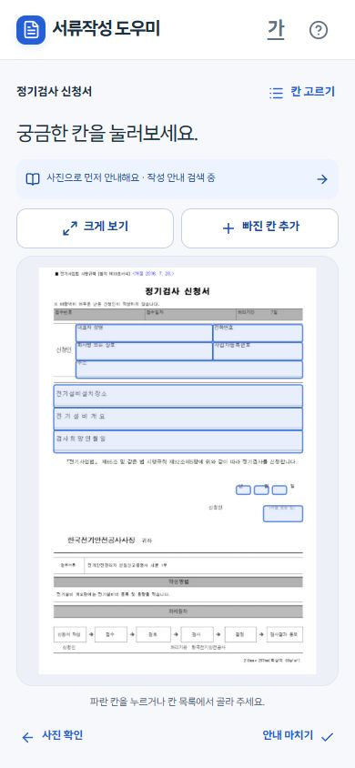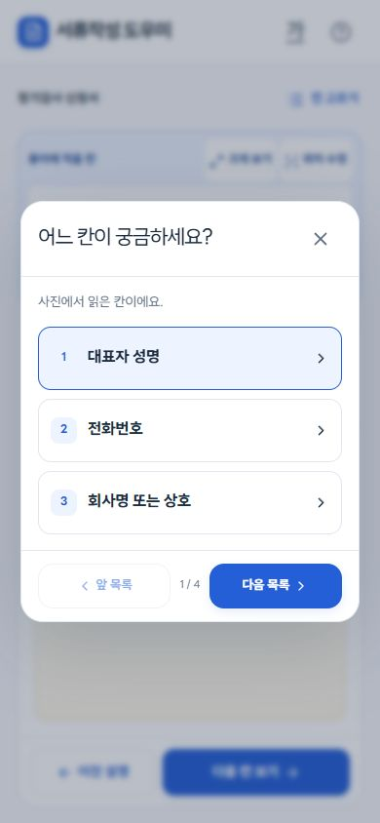
왼쪽 사진 위에 표시된 자동 안내 영역
오른쪽 칸 고르기로 연 실제 이름 목록

1. 사진에서 선택 대표자 성명 칸의 파란 영역을 누릅니다.
2. 목록으로 선택 칸 고르기를 누르고 항목을 선택합니다. 다음 목록으로 이어서 볼 수 있습니다.
확인 이번 자동 영역은 12개였습니다. 날짜가 나뉘어 있어 실제 작성 단위 수나 정답 개수와 같지 않습니다.
05 설명

선택한 칸의 설명 읽기
위쪽에는 실제 적을 부분을, 아래에는 선택한 항목의 안내를 보여줍니다.
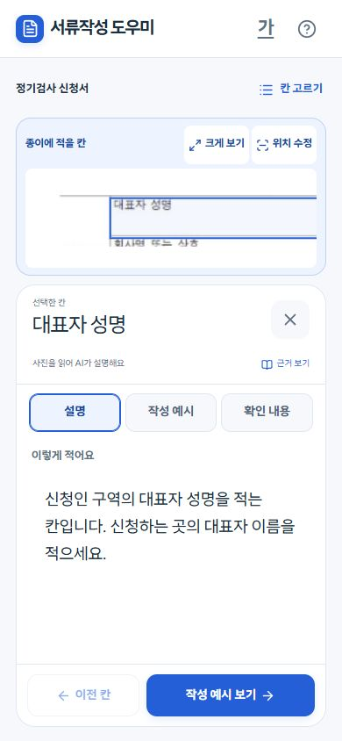
대표자 성명을 선택해 받은 실제 AI 설명

1. 칸 확인 제목이 대표자 성명인지, 위쪽 파란 영역이 원본의 해당 칸인지 확인합니다.
2. 설명 읽기 설명에서 무엇을 적는 칸인지 읽고 실제 종이에 작성합니다.
확인 앱 화면에 대신 이름을 입력하거나 서류를 자동 제출하는 기능은 아닙니다.
06 예시와 확인

작성 예시와 확인 내용을 함께 살펴보기
설명 옆의 두 버튼으로 예시와 점검 내용을 바로 바꿔 볼 수 있습니다.
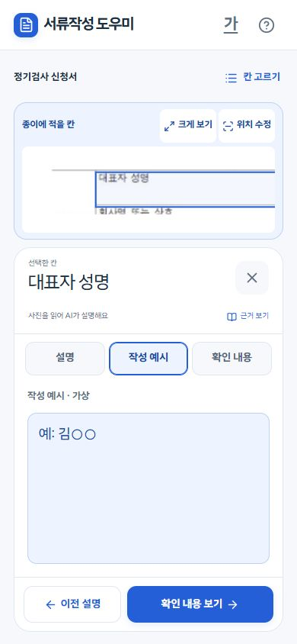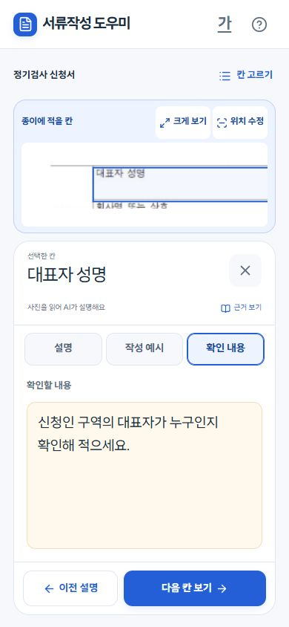
왼쪽 작성 예시에서 표시된 가상 이름
오른쪽 확인 내용에서 표시된 점검 문장

1. 예시 보기 작성 예시를 눌러 적는 형태를 확인합니다. 예시값을 그대로 옮겨 적지 않습니다.
2. 다시 점검 확인 내용을 눌러 적을 사람과 내용을 다시 확인합니다.
확인 이번 화면의 김○○은 가상 예시입니다. 안내 문구는 다시 분석하면 달라질 수 있습니다.
07 확대

작은 글씨와 작성 영역 확대하기
선택한 칸에서 크게 보기를 누릅니다.
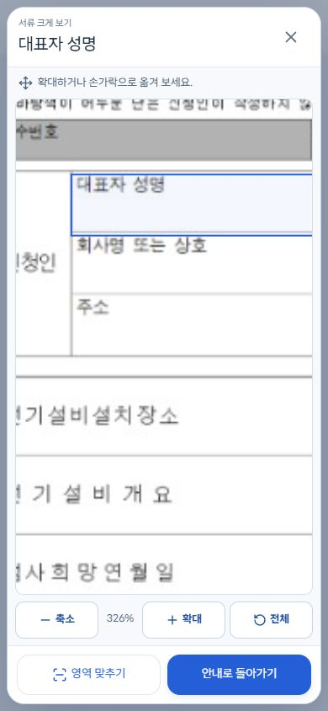
대표자 성명 영역을 326퍼센트로 확대한 실제 화면

1. 크기 조절 확대와 축소 버튼으로 보기 좋은 크기를 맞춥니다. 전체로 원본을 다시 봅니다.
2. 돌아가기 안내로 돌아가기를 누르면 읽던 칸의 안내로 돌아옵니다.
확인 사진 자체가 흐리면 확대만으로 글자가 선명해지지는 않습니다. 원본이 잘 보이는 사진을 준비합니다.
08 위치 수정

파란 영역이 어긋나면 직접 맞추기
이번 서명 영역은 오른쪽 안내 문구에 치우쳐 있어 실제로 조정했습니다.
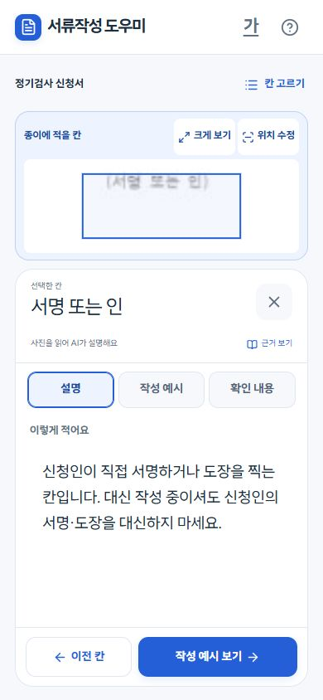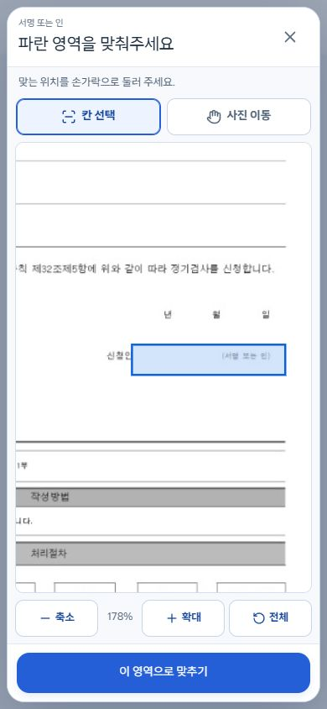
왼쪽 우측으로 치우친 서명 영역
오른쪽 이름과 서명 여백까지 범위를 넓힌 수정 화면

1. 범위 선택 위치 수정을 누르고 칸 선택에서 실제 작성 공간을 둘러 고릅니다.
2. 저장 이 영역으로 맞추기를 누릅니다. PC에서는 방향키로 이동하고 Shift와 방향키로 크기를 바꿉니다.
확인 실제로 저장 동작을 확인했습니다. 상황 질문이 뜨면 맞는 답을 고르고, 모르면 잘 모르겠어요를 고릅니다.
09 빠진 칸

빠진 칸을 추가하고 인식 실패에 대응하기
사진 전체 화면에서 빠진 칸 추가를 누릅니다.
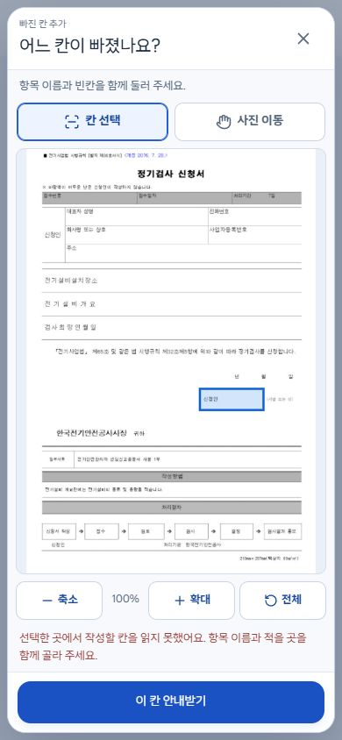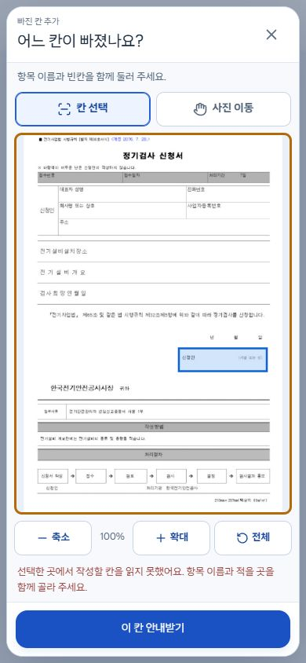
왼쪽 좁게 고른 범위를 읽지 못한 실제 오류 안내
오른쪽 신청인과 서명 문구까지 범위를 넓힌 재시도

1. 이름과 빈칸 선택 신청인 항목명과 적을 공간을 함께 둘러 고르고 이 칸 안내받기를 누릅니다.
2. 재시도 읽지 못했다는 안내가 나오면 연결된 인쇄 문구까지 조금 넓혀 다시 선택합니다.
확인 이번에는 첫 요청이 실패했고, 범위를 넓힌 두 번째 요청에서 신청인 항목이 추가됐습니다.
10 추가 결과 확인

새로 받은 안내도 원본과 대조하기
항목이 추가됐다고 해서 안내 내용까지 모두 맞는 것은 아닙니다.
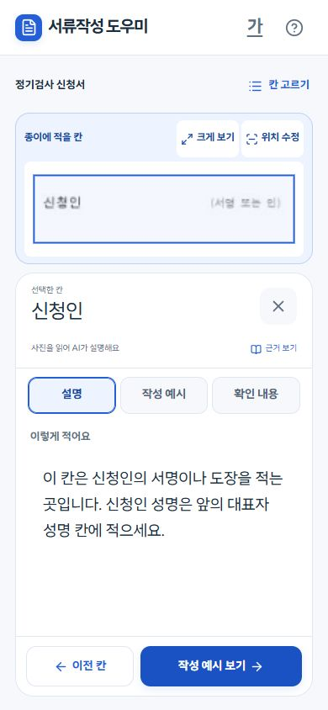
범위를 넓혀 추가한 신청인 안내의 실제 결과

1. 추가 확인 신청인 항목과 직접 고른 파란 영역이 표시되는지 확인합니다.
2. 해석 점검 대표자와 하단 신청인을 같은 사람으로 단정하지 말고 원본과 접수기관에 확인합니다.
확인 화면의 이름을 앞의 대표자 칸에 적으라는 문구는 원본만으로 확인되지 않아 검토가 필요한 실제 AI 안내입니다.
11 안내 근거

공식 안내인지 사진 해석인지 확인하기
각 칸의 근거 보기를 눌러 설명이 어디에서 나온 것인지 확인합니다.
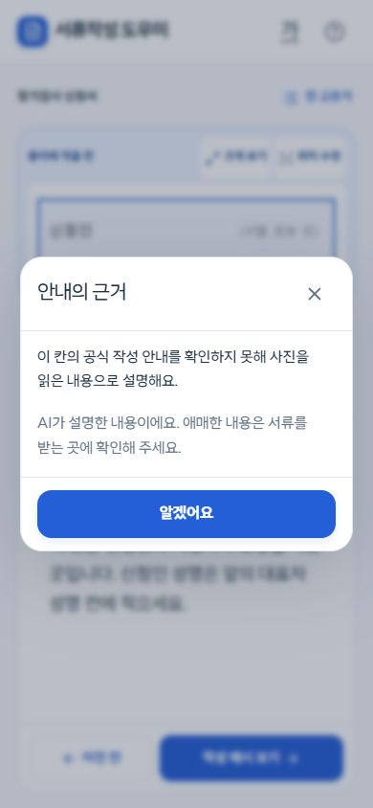
이 칸의 공식 안내를 확인하지 못했다고 표시된 실제 화면

1. 근거 읽기 공식 작성 안내가 확인됐는지, 사진을 읽은 AI 설명인지 구분합니다.
2. 닫기 알겠어요를 누르면 읽던 칸으로 돌아갑니다.
확인 이번 실행은 사진 해석으로 안내했습니다. 이 문서는 최신 제출용 양식이나 공식 작성 요령을 보증하지 않습니다.
12 마무리

안내를 마치고 종이 서류 다시 확인하기
사진 전체 화면으로 돌아가 안내 마치기를 누릅니다.
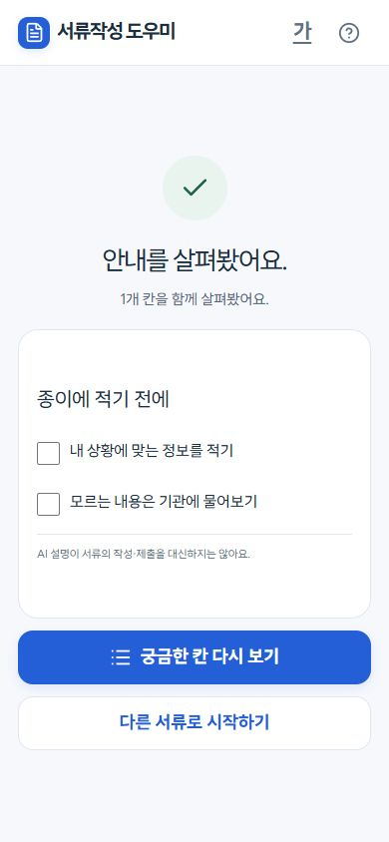
실제 안내 마무리와 확인 목록

1. 종이 점검 본인 상황에 맞게 적었는지 확인하고 모르는 내용은 접수기관에 확인합니다.
2. 다시 살펴보기 궁금한 칸 다시 보기로 돌아가거나 다른 서류로 시작하기를 누릅니다.
확인 날짜 세 조각과 신청인 이름 해석은 확인이 필요합니다. 화면의 열람 숫자는 전체 작성 완료나 제출 완료를 뜻하지 않습니다.

